**Dlaczego karty drogowe są niezbędne w każdej firmie transportowej?**

**Zastanawiasz się, dlaczego karty drogowe są niezbędne w każdej firmie transportowej? Jak można zauważyć nie są wymagane przez prawo, a mimo to często stosowane przez właścicieli przedsiębiorstw. Sprawdź dlaczego!**

**Dlaczego karty drogowe są niezbędne w każdej firmie transportowej?**

Coraz więcej firm transportowych wyposaża się w **karty drogowe**, które mimo wszystko nie są wymagane przez prawo. Dlaczego tak jest? Jakie korzyści niosą i czym się kierować przy ich wyborze? Tak naprawdę, to właśnie w ten sposób można łatwo kontrolować system pracy kierowców. Coraz więcej przedsiębiorstw dokonuje zakupów takich druków. W drukarni Uni-Druk takie dokumenty idealnie dostosowane do swoich potrzeb.

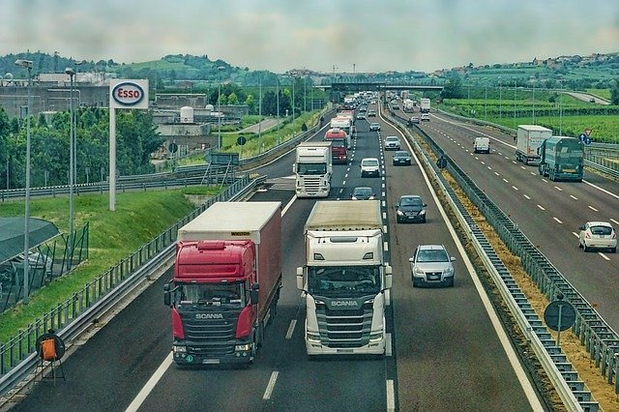

**Jakie karty drogowe warto wybrać?**

W Drukarni można znaleźć wiele rodzai kart drogowych. Występują one w rodzaju SM101, CMR. Służą do raportowania dziennej pracy sprzętu. Wyróżniamy modele międzynarodowe, samokopiujące, a także te z numeracją i danymi firmowymi. [Karty drogowe](https://sklep.drukarniaunidruk.pl/karty-drogowe-druki) mają odpowiednie rubryki do wpisania danych samochodu, kierowcy, informacji o zużyciu paliwa, kontrolach drogowych czy dacie wyjazdu i przyjazdu. To właśni za pomocą tych danych można kontrolować prace kierowców.

**Jakie karty drogowe znajdziemy w sprzedaży?**

Bloczki kart drogowych zawierają zwykle ok. 100 kartek. Produkty te zmieszczą się w każdym schowku w samochodzie. Dzięki temu że są lekkie i bardo poręczne. Na specjalne życzenie klienta *karty drogowe* mogą mieć nadrukowane dane firmowe wraz z jednobarwnym logo, a take odpowiednią numerację.